Горбатенко О.А.
ВОЗМОЖНОСТИ КОНТРАСТ-УСИЛЕННОГО УЛЬТРАЗВУКОВОГО ИССЛЕДОВАНИЯ ПОЧЕК В РАННЕЙ ДИАГНОСТИКЕ ДИАБЕТИЧЕСКОЙ НЕФРОПАТИИ
Gorbatenko O.A.
POSSIBILITIES OF CONTRAST-AMPLIFIED ULTRASONIC STUDY OF KIDNEYS IN EARLY DIAGNOSTICS OF DIABETIC NEPHROPATHY
Ключевые слова: контраст-усиленное ультразвуковое исследование, ангионефросклероз.
Key words: contrast-enhanced ultrasound, angionephrosclerosis
¹ Проблемная научно-исследовательская лаборатория «Диагностические исследования и малоинвазивные технологии», ФГБОУ ВО Смоленский государственный медицинский университет Минздрава России (214006, г. Смоленск, ул. Фрунзе, д.40)
¹ Fundamental research laboratory “Diagnostic researches and minimally invasive technologies”, Smolensk State Medical University, the Ministry of Health of the Russian Federation, Smolensk
Аннотация

Цель. Оценить диагностический потенциал методики контраст усиленного ультразвукового исследования почек для пациентов с диабетической нефропатией.
Материалы и методы. Было проведено обследование 14 пациентов с верифицированным диагнозом СД 2 типа. Возраст обследованных пациентов составил 35-55 лет. Стаж СД 2 типа составил 7,8±3,7 лет. Средний возраст – 44±1,9 лет. Всем пациентам было проведено мультипараметрическое ультразвуковое исследование, включающая в себя: ультразвуковое исследование почек в В-режиме с дальнейшей диагностикой сосудов в режиме цветового допплеровского картирования. Далее проводилось контраст-усиленное ультразвуковое исследование (КУУЗИ) почек с применением эхоконтрастного препарата «SonoVue» в дозе 2,5 мл (в соответствии с Европейскими рекомендациями для клинической практики по контраст-усиленному ультразвуковому исследованию). МР - ангиография – референтный метод исследования.

Результаты. Метод КУУЗИ почек на фоне СД 2 типа составил: чувствительность (91,5%), точность (89,4%). Режим ЦДК – чувствительность (65,7-80,3%), точность (57,4-71,9%). Колебание информации при ЦДК зависит от визуализации сосудов мелкого калибра.
Заключение. Таким образом, применение контраст-усиленного ультразвукового исследования в ранней диагностике ангионефросклероза у пациентов с диабетической нефропатии.

Abstract
Aim of the research.Тo assess the diagnostic potential of method contrast-enhanced ultrasound (CEUS) examination of kidneys in patients with diabetic nephropathy.

Materials and methods. 14 patients with verified type 2 diabetes. The age of the examined patients was 35-55 years. The average age is 49 ± 1.9 years. All patients underwent complex diagnostics, including: ultrasound examination of kidneys in B-mode with vascular diagnostics in Color Doppler mode. Also, all patients underwent contrast-enhanced ultrasound (CEUS) examination of kidneys. Then, CEUS of kidneys was carried out using an contrast-enhanced agent "SonoVue" at a dose of 2.5 ml (in accordance with the European guidelines for clinical practice on contrast-enhanced ultrasound examination).
Results. The method of CEUS of the kidneys with patients with type 2 diabetes has sensitivity (91,5%), accuracy (89,4%). Color Doppler mode has sensitivity (65,7-80,3%), accuracy (57,4-71,9%).
Conclusion. Use of contrast-enhanced ultrasound examination in the early diagnosis of angionephrosclerosis in patients with diabetic nephropathy.
Контактная информация:
Горбатенко Ольга Александровна – аспирант Проблемной научно-исследовательской лаборатории «Диагностические исследования и малоинвазивные технологии» ФГБОУ ВО СГМУ МЗ РФ, тел: 8(903)892-41-57 E-mail: o.gorbatenkon@gmail.com, ORCID: 0000-0002-8820-7713
Contact Information:
Gorbatenko Olga Alexandrovna - Graduate student of the Fundamental research laboratory “Diagnostic researches and minimally invasive technologies”, Smolensk State Medical University, the Ministry of Health of the Russian Federation

Данные для связи с авторами:
Автор, ответственный за переписку: Горбатенко Ольга Александровна
Почтовый адрес: 214025, г. Смоленск, ул. Николаева, д. 34А, кв. 36
Телефон: +79038924157
E-mail: o.gorbatenkon@gmail.com

Актуальность: В настоящее время одним из глобальных глобальным вопросом в области эндокринологии остается прогрессивный рост сахарного диабета (СД). За последнее десятилетие количество людей с СД увеличилось в 2 раза [1]. Порядка 760 млрд. долл. Было затрачено на лечение диабета к концу 2019 года. [1,2]. Всемирная численность смертей вследствие СД составил 4,2 млн. за 2019 год. Диабетическая нефропатия – является одним из акцентируемых осложнений данной патологии, меняющее тактику диагностики и лечения. По данным федерального регистра на территории РФ число диабетической нефропатии составило 17,5% [1,2,3,4]. В настоящее время золотым стандартом диагностики паренхиматозного поражения почек является биопсия, но по причине возможных осложнений, таких как кровотечение, инфекции, перфорация полых органов и т.д., а также отсутствие согласия пациента на данное исследование, сохраняется актуальность в использовании более безопасного и доступного метода диагностики диабетической нефропатии [4]. Контраст-усиленное ультразвуковое исследование (КУУЗИ) является перспективным методом современного неионизирующего метода диагностики, внедрение которого в клиническую практику раскрывает новые возможности исследования очаговых и диффузных заболеваний органов и систем [5,6,7,8]. Ключевым моментом КУУЗИ является отсутствие лучевой нагрузки, что позволяет выполнять исследования в динамике. [9,10,11]. Важным практическим моментом данного метода является отсутствие необходимости отслеживания болюса и заранее устанавливать временные точки сканирования, что повышает коэффициент комфорта работы с КУУЗИ. Отсутствие гепатотоксичности и нефротоксичности ультразвуковых контрастных препаратов (УЗКП) допускают применение их у пациентов с тяжелой патологией почек без риска осложнений [12,13,14,]. По мере прогрессирования хронической болезни почек происходит пикирование функции нефронов, что ведет к изменению гистоархетиктоники почек, а, следовательно, и потере первичной функции [15,16]. Это важно для своевременной и точной постановки диагноза, а в дальнейшем для выбора стратегических лечебных мероприятий и более детального прогноза.

Цель исследования: оценить диагностический потенциал методики контраст усиленного ультразвукового исследования почек для пациентов с диабетической нефропатией.
Материалы и методы:
В 2019-2020 гг. на базе Проблемной научно-исследовательской лаборатории «Диагностические исследования и малоинвазивные технологии» СГМУ (г. Смоленск) было исследовано 14 пациентов многопрофильного стационара в возрасте 35-55 лет (средний возраст – 49±1,9 лет), из них 7 мужчин (50%) и 7 женщин (50%).
Критерии включения: согласие на участие в исследовании; наличие клинически подтвержденного СД 2 типа (уровень гликированного гемоглобина ≥6,5%).
Все пациенты были исследованы по единому диагностическому алгоритму, который включал в себя 2 этапа:
1 этап. Ультразвуковое исследование почек (Aloka Hitachi Arietta 850 (Hitachi Medical Corporation, Япония) в В-режиме с оценкой размеров правой и левой почек (мм), эхогенности, звукопроводимости, визуализации крупных и мелких сосудов c использование метода цветового допплеровского картирования (ЦДК). (Рис.1) Для изображения сосудов почки в режимах ЦДК использовалась индивидуальная настройка параметров для выявления допплеровских сигналов малой интенсивности. Проводилась качественная оценка кровотока почек по продольной оси. Для оценки васкуляризации паренхимы почек у пациентов с СД 2 типа в исследовании применялась пятибалльная шкала M.Bertolotto, усовершенствованная профессором А.В. Борсуковым, Е.Ю. Козловой. [10]. В данной шкале выделяют типы от 0 до 4 в зависимости от степени васкуляризации сосудов (норма – тип 0, усиление – тип 1, снижение минимальное – тип 2, снижение умеренное − тип 3, снижение максимальное – тип 4). (Рис. 2).
2 этап. Контраст-усиленное ультразвуковое исследование (КУУЗИ) почек, в соответствии с Европейскими рекомендациями для клинической практики по контраст-усиленному ультразвуковому исследованию [4].
КУУЗИ почек проводили на УЗ-аппарате Aloka Hitachi Arietta 850 (Hitachi Medical Corporation, Япония) в режиме с низкоамплитудным механическим индексом 0,06 и конвексным датчиком 3-6 МГц. Для проведения настоящего исследования использовался эхоконтрастный препарат «SonoVue» (Bracco Swiss S.A., Швейцария). Данный препарат представляет собой лиофилизированный порошок гексафторида серы, 1,5 мг, который необходимо растворить в 5,0 мл растворителя 0,9%-го раствора натрия хлорида. Перед началом каждого исследования всем пациентам проводилось ультразвуковое исследование почек для определения органической патологии и в дальнейшем, стратегии формата проведения КУУЗИ почек (правой или левой). Свежеприготовленный раствор вводили внутривенно струйно через локтевую вену (v. ulnaris), используя двухпортовый периферический венозный катетер G19 (диаметр 0,9 мм). Для достижения более стремительного результата болюсного введения эхоконтраста дополнительно вводили 5,0 мл 0,9%-го раствора натрия хлорида. Во время исследования оценивали качественные показатели, где оценивали однородность/неоднородность контрастирования, симметричность накопления эхоконтрастного препарата в корковом и мозговом слоях, однородность/неоднородность вымывания эхоконтрастного препарата и симметричность/асимметричность вымывания контрастного препарата. Также, данные показатели можно просмотреть в режиме off-line, путем анализа, записанных ранее видеопетель. После окончания исследования оценивались количественные показатели КУУЗИ путем построения кривых «интенсивность — время для оценки накопления (was-in) / вымывания контрастного препарата (wash-out)», где анализировали начало артериальной и венозной фаз. (Рис. 3). По завершении исследования оценивали количественные показатели КУУЗИ путем построения кривых для оценки накопления (was-in) / вымывания контрастного препарата (wash-out). Были проанализированы кортико-медуллярная (артериальная) и паренхиматозная (венозная) фазы контрастирования. На основании результатов, полученных после проведения КУУЗИ почек, пациенты были разделены на 2 группы: 1 группа - пациенты с диабетической нефропатией с наличием ангионефросклероза; 2 группа – с наличием диабетической нефропатией типа без ангионефросклероза. (Рис.4). Пациенты обеих групп получали по 2,5 мл эхоконтрастного препарата. (Табл. 1.)
МР-ангиография, проведенная на магнитно-резонансном томографе Vantage Titan (1,5 Т) в данном исследовании являлась референтным методом, биопсия почек не проводилась.

Таблица 1. Распределение больных основных групп по возрасту и полу

Группы | Женщин |  | Мужчин |  | Всего |  | Средний возраст
 | Абс. | % | Абс. | % | Абс. | %
1 | 3 | 20,0 | 4 | 30,0 | 7 | 50,0 | 48,5±1,5
2 | 4 | 30,0 | 3 | 20,0 | 7 | 50,0 | 43,7±1,8
Всего | 7 | 50,0 | 7 | 50,0 | 14 | 100 | 44±1,9

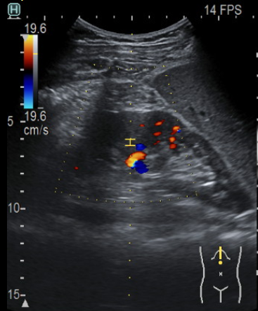

Рис. 1. Ультразвуковое исследование сосудов правой почки с умеренной гипоперфузией (цветовое допплеровское картирование). Тип – 4 по пятибалльной шкале M.Bertolotto.

Тип | Схема | Характеристика
Тип 0 | 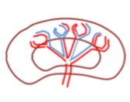 | В норме прослеживаются все сосуды почечного синуса и не менее 90% структур паренхиматозного слоя почки (общая почечная артерия, сегментарные, междолевые, дуговые, междольковые)
Тип 1 | 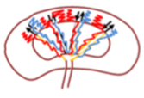 | При исследовании в режиме Gain – определяется общая почечная артерия, сегментарные; междолевые артерии сосудистого русла четко не оцениваются из-за слияния цветовых зон в одну цветовую зону с разнонаправленным турбулентным кровотоком
Тип 2 | 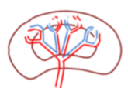 | Минимальное снижение характеризуется визуализацией общей почечной артерии, сегментарных, междолевых, и частично дуговых (до 50% от всех дуговых сосудов, междольковые не определяются)
Тип 3 | 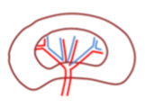 | При умеренном снижении прослеживается общая почечная артерия, сегментарные, частично междолевые (до 50% долевые), дуговые, междольковые не определяются
Тип 4 | 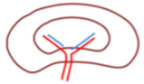 | При максимальном снижении определяется общая почечная артерия, частично сегментарные. Междолевые, дуговые, междольковые не определяются

Рис. 2. Полуколичественная оценка визуализации мелких сосудов почек (классификация по пятибалльной шкале M. Bertolotto, усовершенствованная А.В. Борсуковым, Е.Ю. Козловой) [10,11]

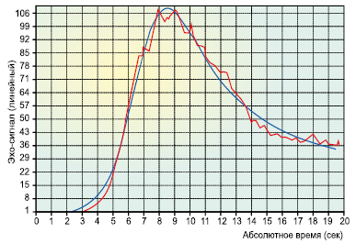
Рис.3. КУУЗИ почек: Кривая интенсивность–время. Кривая создается на основе динамических изменений усредненных значений интенсивности в зоне интереса и определяется вручную. Время отображается в секундах по оси абсцисс, а среднее значение эхо-сигнала (относительные единицы) по шкале ординат [4].

Результаты:
Допплерографическое исследование почек у пациентов с СД 2 типа способно оценить как макрососудистые изменения, так и микроциркуляторное русло почек. Определяли базисные типы интраренального кровотока: 0 – нормальный кровоток, 2 – усиление кровотока, 2 – 4 – снижение кровотока в таблице 2:

Таблица 2. Результаты частоты встречаемости различных видов кровотока по данным цветового допплеровского картирования у пациентов с диабетической нефопатией типа в баллах.

Количество исследуемых пациентов с СД 2 типа и НАЖБП  (всего) | Типы кровотока по пятибалльной шкале M. Bertolotto
 | Тип 0 | Тип 1 | Тип 2 | Тип 3 | Тип 4
 | % | % | % | % | %
17 | 41,9 | 26,5 | 14,8 | 8,8 | 8,0

Анализ проведенного исследования показал вариации снижения внутрипочечного кровотока у пациентов с СД 2 типа. У основной массы пациентов с неизмененными показателями кровотока по ЦДК (тип 0 – 41,9%; тип 1 – 26,5%) на момент исследования не было клинических жалоб. Отсутствуют достоверные различия интраренального кровотока, относящиеся к типу 0 и типу 1. У пациентов с начальными изменениями внутрипочечного кровотока, характеризующиеся снижением визуализации общей почечной артерии, сегментарных и частично долевых по данным ЦДК, также отсутствовали клинические жалобы и были отнесены к типу 2 (14,8%). Пациенты, у которых при ЦДК не были визуализированы дуговые и междольковые артерии находились в стадии субкомпенсации по СД 2 типа и состояли на учете в эндокринологическом отделении, определены к типу 3 (8,8%). Максимальное снижение почечного кровотока было выявлено у пациентов в терминальной стадии с почечной недостаточностью, проходящие лечение в гемодиализе (тип 4 – 8,0%).

Количественные показатели, полученные по результатам КУУЗИ почек у пациентов исследуемых групп при введении 2,5 мл эхоконтрастного препарата «SonoVue» (Bracco Swiss S.A., Швейцария) представлены в таблице 3:

Таблица 3. Количественные усредненные показатели контрастно-усиленного ультразвукового исследования почек у пациентов с СД 2 типа.

Показатель | Группы
 | 1-ая  (n=7) | 2-ая (n=12)
Начало артериальной фазы,  (ТОА) (сек.) | 26,56±1,3 | 11,61±1,1
Время достижения максимальной интенсивности накопления контрастного препарата,  ТТР (сек) | 38,30±1,1 | 15,67±1,2
Максимальная интенсивность накопления контрастного препарата,  PI (сек) | 64,77±1,4 | 121,29±0,8
Время полувыведения контрастного препарата,  НTWo (сек.) | 84,5±1,1 | 85,21±0,9

У пациентов 1 группы с СД 2 типа с наличием ангионефросклероза время начала артериальной фазы в 2,18 раза замедленно по сравнению с пациентами 2 группы с СД 2 типа без ангионефросклероза. Время достижения максимальной интенсивности накопления контрастного препарата у пациентов 1 группы в 2,3 раза медленнее, чем у пациентов 2 группы. Максимальная интенсивность накопления контрастного препарата в 1,5 раза медленнее, чем у пациентов 2 группы. Время полувыведения контрастного препарата практически одинаково у пациентов обоих клинических групп. Данные показатели логичны, поскольку основной патофизиологический механизм прогрессирования ХБП основан на увеличении уровня капиллярного давления в клубочках в результате повышения системного давления крови, расширения афферентных и сужения эфферентных артериол. По мнению James А. Sheiman - это влечет формирование ангионефросклероза. [12].

Качественные показатели, полученные по результатам КУУЗИ почек у пациентов исследуемых групп при введении 2,5 мл эхоконтрастного препарата «SonoVue» (Bracco Swiss S.A., Швейцария), представлены на Рис.4.:

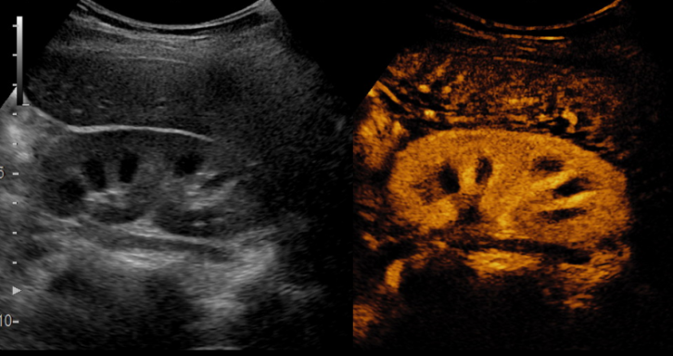 | 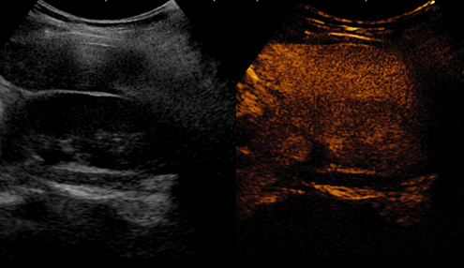
Рис.5А | Рис.5Б

Рис. 4. КУУЗИ почек: А – Пациентка Р., 44 года с СД 2 типа без наличия ангионефросклероза; В – Пациентка М., 56 лет с СД 2 типа с выявленным ангионефросклерозом.
Метод КУУЗИ почек на фоне СД 2 типа составил: чувствительность (91,8%), точность (89,9%). Режим ЦДК – чувствительность (67,5-80,4%), точность (57,4-74,9%). Колебание информации при ЦДК зависит от визуализации сосудов мелкого калибра.

Обсуждение:

Диабетическая болезнь почек - это прогрессирующее и длительное осложнение СД 2 типа, являющееся результатом воздействия метаболических и гемодинамических факторов на почечную микроциркуляцию и регулируются генетическими факторами. Именно поэтому необходим комплексный подход в диагностике конкретной патологии. [4]. Патофизиологический механизм прогрессирования ХБП основан на увеличении уровня капиллярного давления в почечных клубочках, что влечет повышение системного давления крови, расширение афферентных и сужение эфферентных артериол. По мнению James А. Sheiman - это центральный механизм формирования ангионефросклероза. [12]. Контраст-усиленное ультразвуковое исследование, как эффективный неионизирующий метод лучевой диагностике, совместно с клиническими и лабораторными данными, может создать стойкую платформу для контроля прогрессирования диабетической болезни почек. В Европейский клинических рекомендациях по внепеченочному применению ультразвуковых контрастных препаратов [4] отмечена значимость применения эхоконтрастный препаратов у пациентов с прогрессирующей ХБП, что позволяет расширять зону исследований в этой области. Anna L. Emanuel et al. [10] (2019) продемонстрировали методологический обзор КУУЗИ, его развитие, а также влияние программных и аппаратных настроек для визуализации микропузырьков. В данном исследовании отмечалась принципиальная важность калибровки настроек аппарата до начала проведения исследования, а также преимущество КУУЗИ перед компьютерной томографией и магнитно-резонансным методом исследования. В процессе нашего исследования механический индекс использовался в низких позициях в режиме реального времени (0,06), а акустическая мощность была увеличена на 30%, что увеличило амплитуду отраженных сигналов благодаря гармоническому резонансу, что в дальнейшем улучшило качественные параметры изображений. Калибровка данных режимов не отразились на качестве визуализации и в последующем интерпретации полученных результатов. Благодаря снижению дозы вводимого эхоконтрастного препарата будет происходить уменьшение материальный затрат на одного пациента с диабетической нефропатии, а также числа инвалидизации и смертности населения.

Выводы: Таким образом, применение контраст-усиленного ультразвукового исследования в ранней диагностике ангионефросклероза у пациентов с диабетической нефропатией типа является перспективным методом визуализации с отсутствием лучевой нагрузки.

Список литературы:
1. Сенча А.Н., Могутов М.С., Патрунов Ю.Н., и др. Ультразвуковое исследование с использованием контрастных препаратов. М.: Видар-М; 2015: 144
2. Weskott H.-P. Контрастная сонография. 1-е изд. Бремен: UNI-MED, 2014: 284
3. Solovev Ya.A., Mitina L.A., Mitkova M.D. Contrast-enhanced ultrasound (CEUS) in differential diagnosis of benign and malignant renal tumors. Ultrasound and Functional Diagnostics. 2018; 4: 46–64
4. Sidhu P.S., Cantisani V., Dietrich C.F., Gilja O.H., Saftoiu A., Bartels E., Bertolotto M., Calliada F., Clevert D.A., Cosgrove D., Deganello A., D’Onofrio M., Drudi F.M., Freeman S., Harvey C., Jenssen C., Jung E.M., Klauser A.S., Lassau N., Meloni M.F., Leen E., Nicolau C., Nolsoe C., Piscaglia F., Prada F., Prosch H., Radzina M., Savelli L., Weskott H.P., Wijkstra H. The EFSUMB guidelines and recommendations for the clinical practice of contrast-enhanced ultrasound (CEUS) in non-hepatic applications: update 2017 (long version). Ultraschall Med. 2018: 39 (2); e2–e44. doi: 10.1055/a-0586-1107.
5. Claudon M., Dietrich C.F., Choi B.I., Cosgrove D.O., Kudo M., Nolsoe C.P., Piscaglia F., Wilson S.R., Barr R.G., Chammas M.C., Chaubal N.G., Chen M.H., Clevert D.A., Correas J.M., Ding H., Forsberg F., Fowlkes J.B., Gibson R.N., Goldberg B.B., Lassau N., Leen E.L., Mattrey R.F., Moriyasu F., Solbiati L., Weskott H.P., Xu H.X. Guidelines and good clinical practice recommendations for contrast enhanced ultrasound (CEUS) in the liver – update 2012: a WFUMB-EFSUMB initiative in cooperation with representatives of AFSUMB, AIUM, ASUM, FLAUS and ICUS. Ultraschall Med. 2013: 34(1); 11–29. doi: 10.1055/s-0032-1325499.
6. Targher G., Bertolini L., Rodella S., et al. Nonalcoholic fatty liver disease is independently associated with an increased prevalence of chronic kidney disease and proliferative/laser-treated retinopathy in type 2 diabetic patients. Diabetologia. 2008: 51: 444–450.
7. Targher G., Chonchol M., Bertolini L., et al. Relationship between kidney function and liver histology in subjects with nonalcoholic steatohepatitis. Clin. J. Am. Soc. Nephrol. 2010: (5): 2166–2171.
8. Sit D., Kadiroglu A. K., Kayabasi H., Yilmaz M. E. The prevalence of insulin resistance in nondiabetic nonobese patients with chronic kidney disease. Adv. Ther. 2000: 23 (6); 988–998.
9. Тиханкова А.В., Борсуков А.В., Буеверов А.О., и др. Усовершенствованная методика контрастно-усиленного ультразвукового исследования при хронических вирусных гепатитах. Клиническая практика. 2019: 10 (1); 4-9. doi: 10.17816/clinpract1014-9
10. Козлова Е.Ю. Особенности структурно-функционального состояния почек у детей подросткового возраста с ожирением: дис…канд. мед. наук:14.01.08. – Смол. гос. мед. университет, Смоленск. 2018; 147
11. Bertolotto, M., Quaia, E., Galli G. et al. Color Doppler sonographic appearance of renal perforating vessels in subjects with normal and impaired renal function. Journal of Clinical Ultrasound. 2000: 28 (6); 267-276
12. James А. Sheiman, Патофизиология почки. М.: «Издательство БИНОМ»; 2019: 192

